画出方程 $u_{t}+au_{x}=bu_{xx}$ 的精确解

初值条件为 $u_{0}\left(x\right)=\left\{\begin{aligned}1 if \left|x\right|≤1 \\ 0 if \left|x\right|>1\end{aligned}\right.$

分别画出不同a和b的情况。

当 $a=1,b=1$ 时

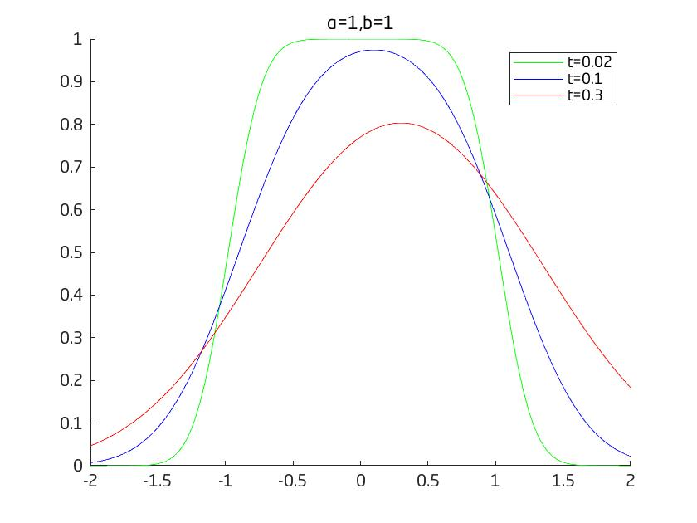

当 $a=1,b=10$ 时

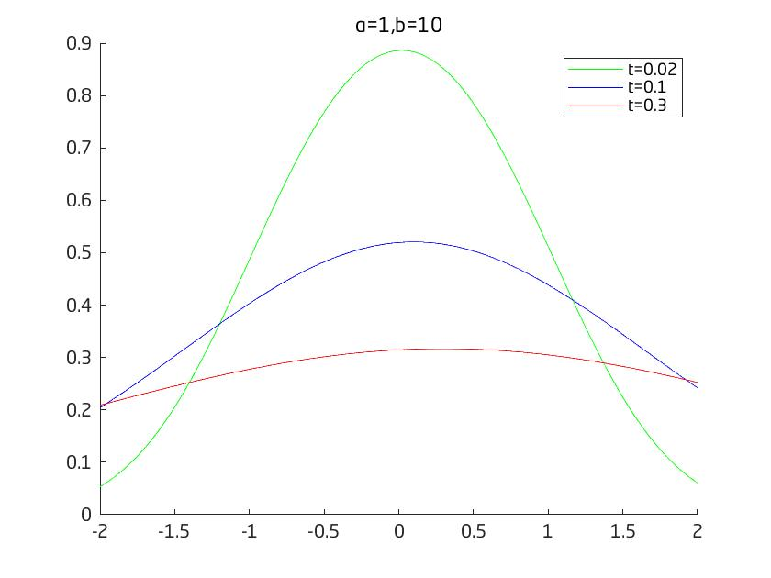

当 $a=100,b=1$ 时

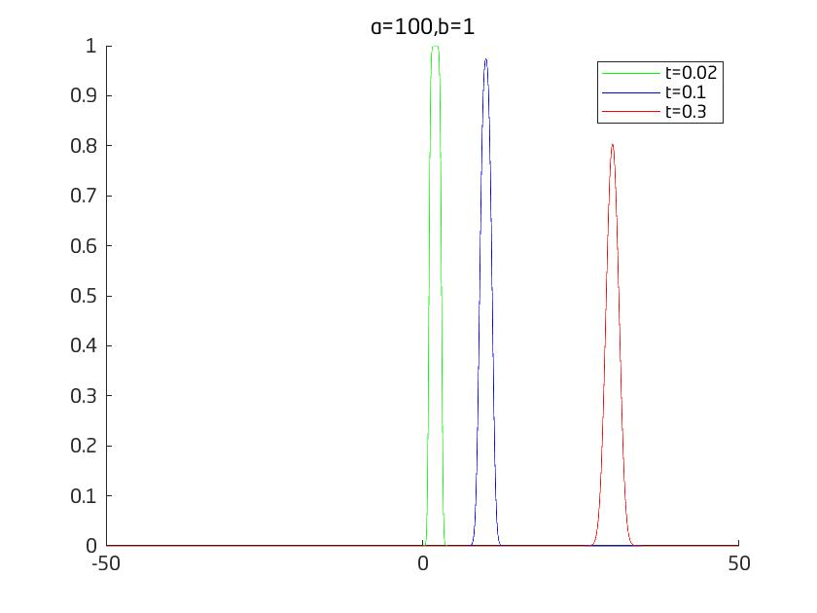

当 $a=1,b=0.00001$ 时

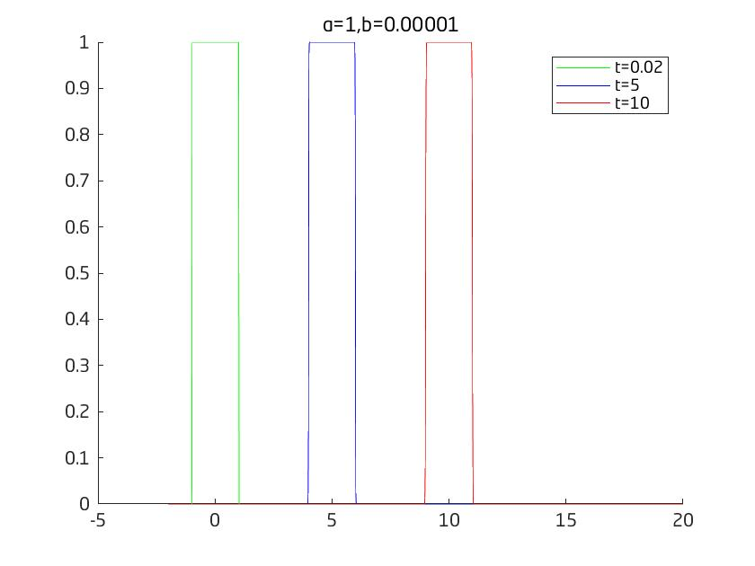

由图像可以看出，随着b的增加，波趋于平坦的速度越来越快，随着a的增加，波传播的速度越来越快。当b充分小时，该方程近似于一个单波方程，波只平移而不怎么扩散。

源代码：

clear all;

clc;

a=1;b=1;

x=-2:0.01:2;

t=[0.02,0.1,0.3];

n=length(x);

wt=zeros(3,n);

for i=1:1:3

wt(i,:)=1/2\*(erf((1-x+a\*t(i))/sqrt(4\*b\*t(i)))+erf((1+x-a\*t(i))/sqrt(4\*b\*t(i))));

end

hold on

plot(x,wt(1,:),'g');

plot(x,wt(2,:),'b');

plot(x,wt(3,:),'r');

legend('t=0.02','t=0.1','t=0.3');